来訪者番号をスキャンしてチェックインする
受付で来訪者のパスを読み取る方法 — スマートフォンのカメラ、受付のハンディ スキャナー、または名前で検索。スキャンは来訪者を見つけるだけで、チェックイン はその次の操作です。
2026-08-20 · https://offision.com/help/ja/reception/check-a-visitor-in-by-scanning-their-code/
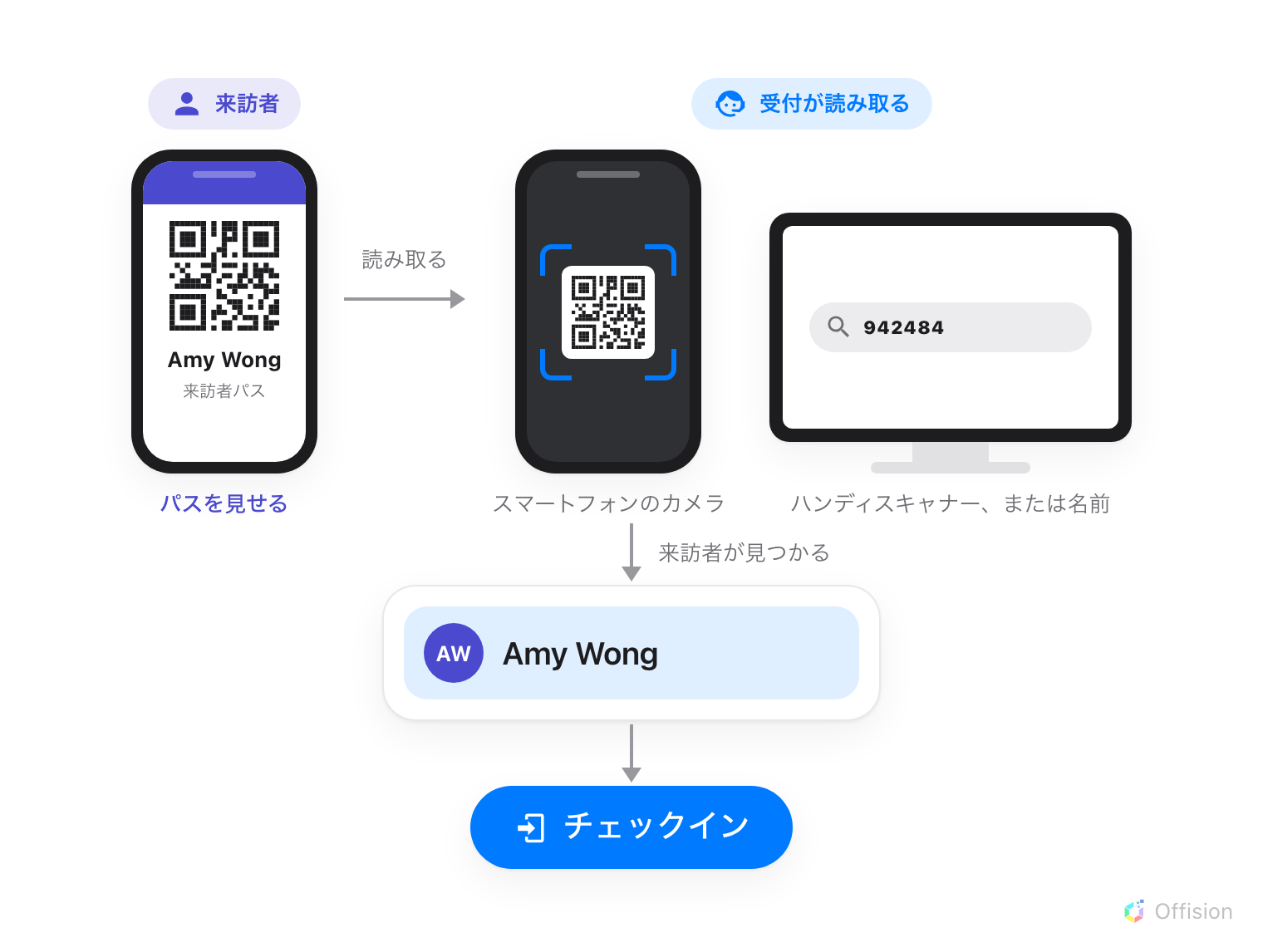
パスを読み取っても、来訪者が見つかるだけです。チェックインはその後の別の操作です。
はじめる前に:
先に自分のアカウントが受付スタッフとして設定されている必要があります。
受付スタッフ の権限と、担当する建物の割り当てです。どちらも
サインインして受付を開く で説明しています。
建物の割り当てがない場合、ページには 管理コンソールのどの受信設定にも設定されません
と表示されます。

1. 受付を開き、正しい日付を表示する
受付はアプリのホームにあるページの 1 つで、左のメニューから選びます。開くと
本日の来訪者 が表示され、上部の日付が検索対象の日になります。
この日付は見た目以上に重要です。チェックイン が表示されるのは、まだ到着して
おらず、かつ訪問日が当日の来訪者だけです。スキャンも画面に表示中の日付しか検索
しません。別の日を表示していると、正しいパスでも 結果がありません となります。
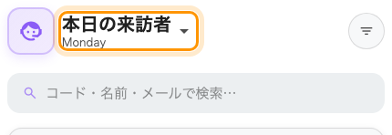
上部の日付が、検索対象になっている日です。

2. 来訪者の番号をスキャンする
スマートフォンでは右下の + ボタンをタップして スキャン を選びます。背面
カメラが開くので、来訪者の QR コードを枠内に収めると一度で読み取ります。
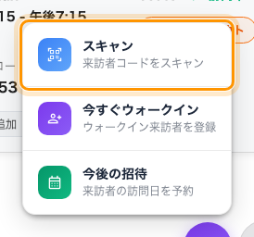
スマートフォンの + ボタン。一番上が「スキャン」です。
デスクではカウンター越しにカメラを向けることは通常ないため、代わりに検索ボックスを
使います。コード・名前・メール で検索できます。ハンディ QR スキャナーは番号を
そのまま入力しますし、パスを持っていない来訪者は名前で探せます。ボックスの横の
来訪者番号をスキャン はカメラを使う方法で、カメラのある PC 向けです。
どの方法でも結果は同じです。一覧はその来訪者だけに絞り込まれ、番号は自分で入力した
場合とまったく同じように検索ボックスに入ります。
スキャンだけではチェックインされません:
チェックイン をタップするまで、何も記録されません。スキャンしたまま離れても、
来訪者の状態は変わりません。
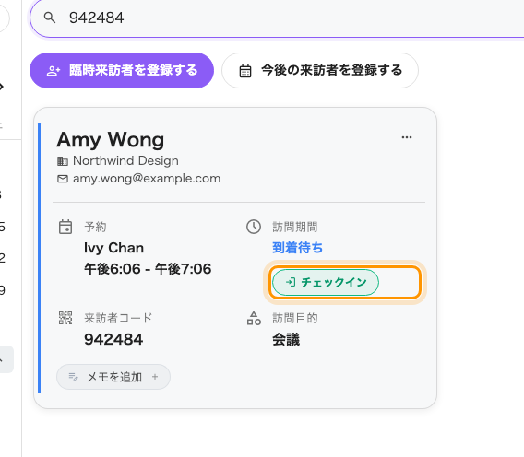
一覧に残った 1 人の来訪者と、そのカード上の「チェックイン」。

3. チェックインする
チェックイン をタップします。入力を求められる内容は訪問目的で決まり、その
うちどこまで表示されるかは来訪者によって変わります。
- オンラインで事前登録済み の来訪者はフォームとアンケートに回答済みのため、
途中まで進んだ状態で開きます。訪問目的が写真を必要とし、まだ写真がない場合は
写真を撮る、それ以外は確認画面から始まります。
- 予約なしで来訪 した人は最初から進みます。来訪者情報、訪問目的が求める
写真と 来訪者アンケート、そして確認です。
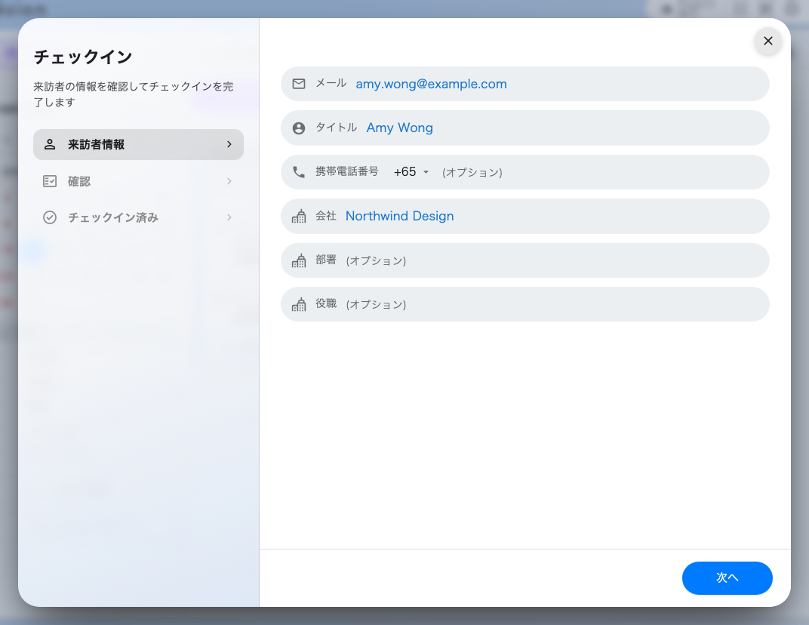
チェックインの画面。左側に手順が並びます。
入力項目は訪問目的そのもので変更します。
Where in Offision: admin app → visiting/visiting-type (訪問目的)

4. 結果を確認する
来訪者のカードの 訪問期間 に到着時刻と 訪問中 が表示され、チェックイン
が チェックアウト に変わります。確認はこれだけです。まだ チェックイン が
表示されている場合は、最後まで進まずに画面を閉じています。
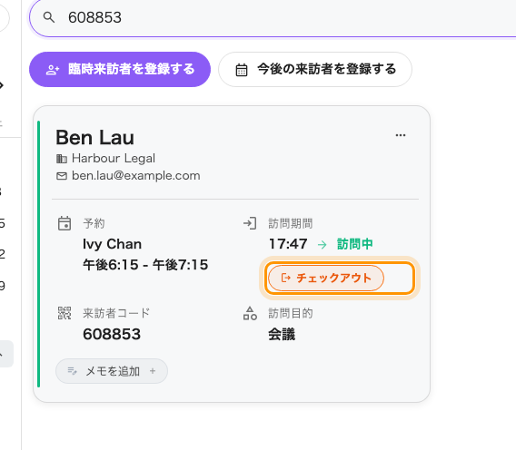
チェックイン済みの来訪者。到着時刻と「訪問中」、そして「チェックイン」に代わる「チェックアウト」。
スキャンしても見つからないとき:
結果がありません となる原因は、ほとんどの場合、上部の日付が訪問日と違うこと
です。来訪者が 1 日早く到着したケースがよくあります。それ以外では、番号が別の
システムのものです。受付が照合するのは来訪者自身のパスの番号で、他で発行された
バッジ番号ではありません。

